第八章 智能天线
智能天线技术是在自适应滤波和阵列信号处理技术的基础上发展起来的新兴天线技术。
基本思想：利用各用户信号空间特征的差异，采用阵列天线技术，根据某一接收准则自动调节各阵元的加权向量，达到最佳接收和发射，使得在同一信道上接收和发送多个用户的信号而又不相互干扰。
特点：具有抗多址干扰和扩容能力
分类：
- 自适应天线
自适应天线是一种控制反馈系统，根据一定的准则，采用数字信号处理技术形成天线阵列的加权向量，通过对接收到的信号进行加权合并，在有用信号方向上形成主波束，而在干扰方向上形成零陷，从而提高信号的信干比。
- 多波束天线
多波束天线采用多个波束覆盖整个用户区，每个波束的指向固定，波束宽度由阵源数目决定，系统根据用户的空间位置选取相应的波束，使接收信号最佳。

§7.1 智能天线的基本原理
智能天线是一种阵列天线，排列方式多样，只介绍等间距直线阵。
智能天线的信号模型：
假设等间距直线阵的阵元数目为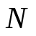，元间距为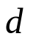，参考阵元为1，微波信号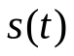的入射方向与天线阵法向的夹角为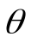。如下图所示。
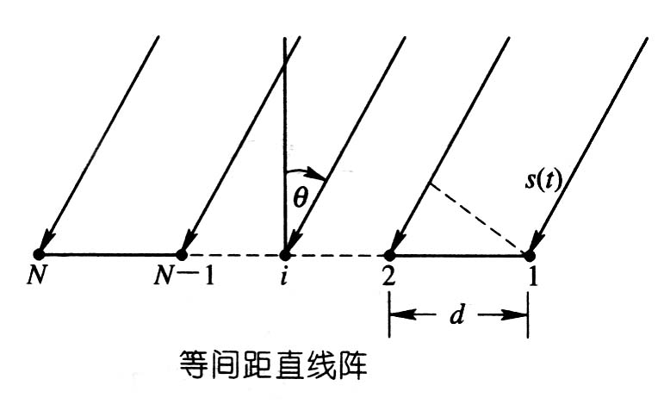
信号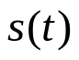到达第个阵元和参考元时的时间差为：
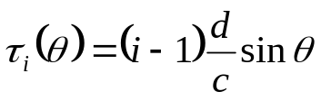
式中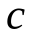为光速。
如果载波频率为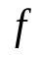，波长为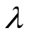，信号在参考元上感应信号用复数表示为：
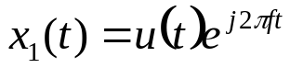
信号在第个阵元上的感应信号可表示为：
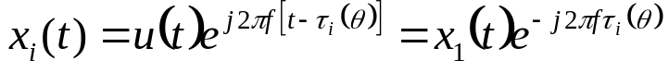
信号在天线阵上感应的信号用向量表示为：
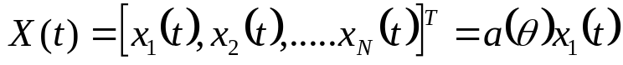
式中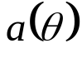称为引导向量并可表示为：
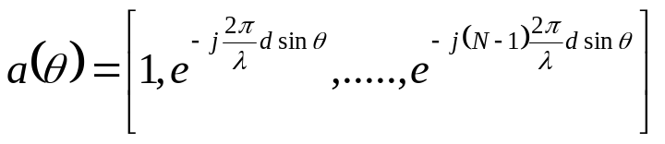
设阵元的热噪声向量为：
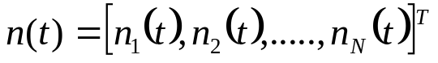
空间干扰向量为：
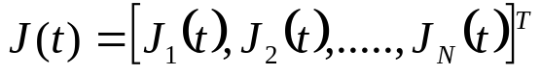
则有：
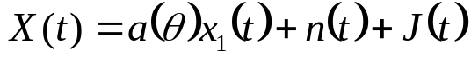
智能天线的核心是波束形成器，而波束形成器的核心是自适应信号处理器。见下图所示。
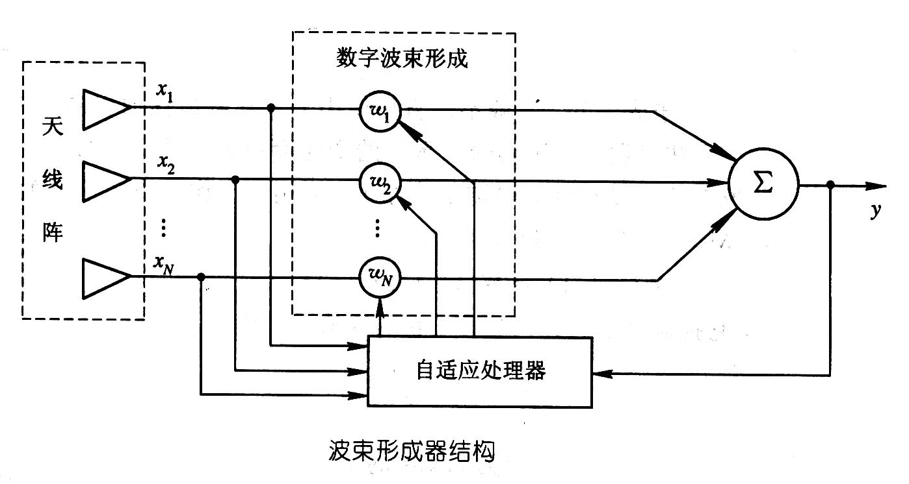
信号处理器依据某一准则实时地求出满足该准则的当前权向量值，该准则称为波束形成算法，它是波束形成的关键技术。
波束形成器的数学表达式为：
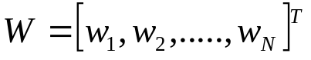
阵列最后输出的信号为：
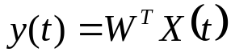
根据不同的准则选取加权向量W，达到控制天线阵方向图动态地在有用信号方向产生高增益窄波束，在干扰和无用信号方向产生较深零陷的目的。

§7.2 自适应数字波束形成
算法众多，最基本算法—基于时域参考信号的自适应算法。
算法步骤：
假设接收系统中设置与有用信号具有最大相关性的本地参考信号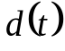。
- 计算与阵列输出信号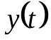之间的误差
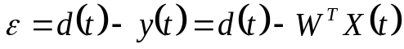
- 计算均方误差
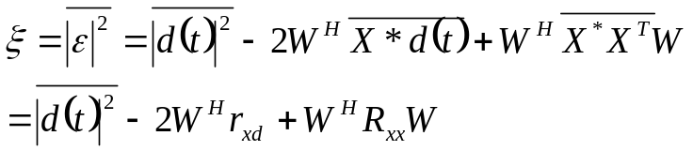
其中
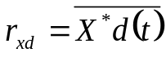
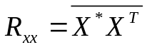
- 求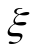对加权向量的梯度
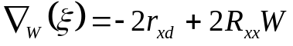
- 令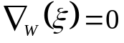，求解最佳加权向量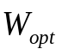
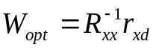-----最佳维纳解
实际应用中，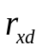和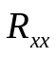事先未知，不能直接得到最佳加权向量，必须根据某种自适应算法求解。最简单的是LMS（Least Mean Squares）算法，其迭代公式为：
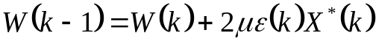
式中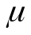为迭代步长，其取值满足：
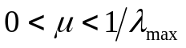
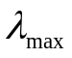 --的最大特征根。
例：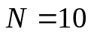的均匀直线阵，阵元间距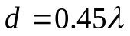。在信噪比为2，信干比为5，有用信号方向为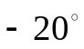，干扰来向为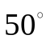的条件下，LMS算法结果见下图所示。
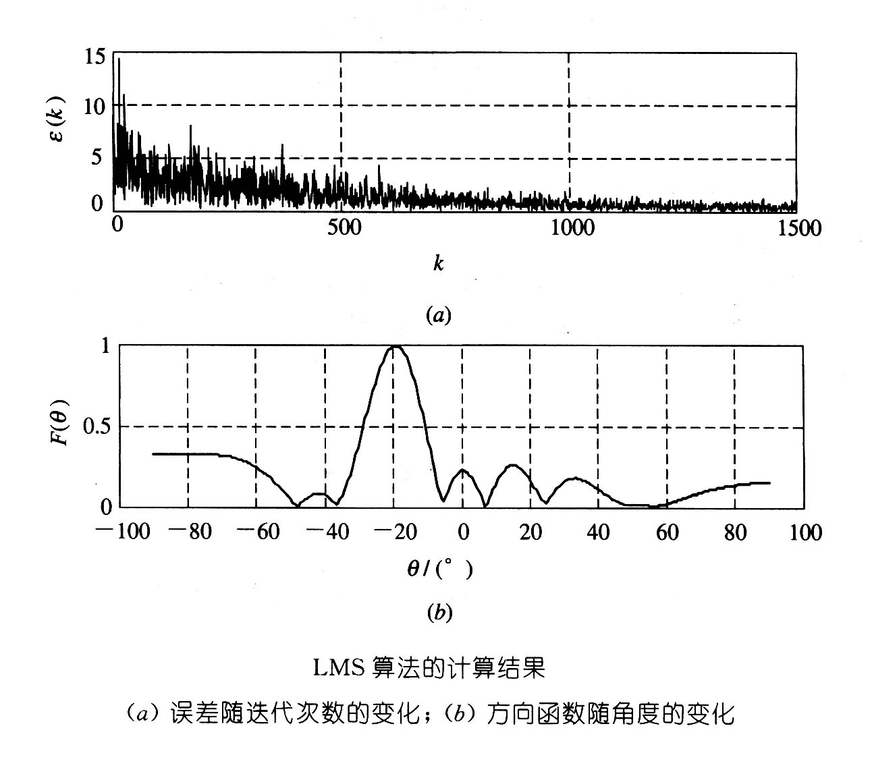

§7.3 多波束天线
在移动通信中，多波束天线可以利用各个移动用户空间特征的差异，在同一信道上接收和发送多个用户信号而不发生相互干扰，即实现空分多址。
多波束天线的形成可以认为是各组权值单独形成的波束的空间场叠加结果。对多波束天线而言，主瓣的数目受天线阵元数的限制。
假如载波波长为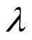、相邻阵元间距为、阵元数为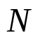的等间距直线阵最多形成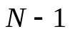个主瓣。各主瓣间距受到主瓣宽度的限制，即主瓣间最小间距必须大于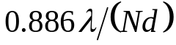。
实际系统中，可以对主瓣加窗，以调整主瓣宽度和副瓣电平，控制不同方向上的波束形成权的幅值，从而实现功率强弱有别的数字多波束。
例：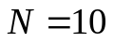的均匀直线阵，多波束场强方向图如下图所示。波束指向分别为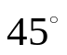、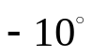和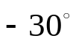，调整和波束的加权向量幅度，使得这两个方向上的功率强度比方向上的功率强度低
